中共哈尔滨医科大学公共卫生学院委员会党史学习教育
工作简报
第23期
哈尔滨医科大学公共卫生学院
党史学习教育领导小组办公室 2021年6月17日

“学党史 强信念 跟党走”青年党史学习教育暨“四史”青年宣讲团
巡回宣讲报告会——公共卫生学院第五场巡讲圆满成功

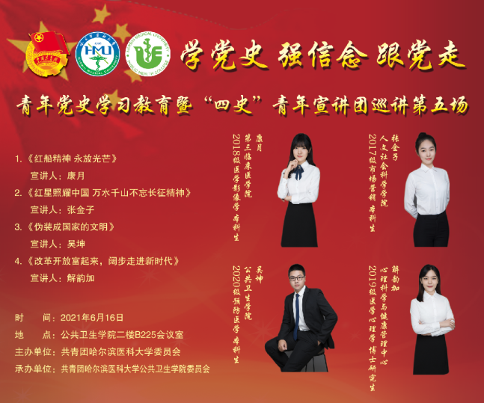
为全面了解我党百年来辉煌的发展历程，从中汲取智慧和奋进新征程的力量，根据共青团哈尔滨医科大学委员会党史学习教育工作安排，学院团委于6月16日下午举办“学党史，强信念，跟党走”青年党史学习教育暨“四史”青年宣讲团巡回宣讲报告会——公共卫生学院第五场巡讲。学院党委副书记曲乃强同志致辞，学校团委书记王曦、学生年级党总支书记王冶艳、团委书记王凤前及青年师生代表60余人参加报告会；公卫学院2019级心理科学与健康管理中心博士研究生解韵加等4位宣讲员做党史专题报告，报告会由学院团委副书记王茜主持。
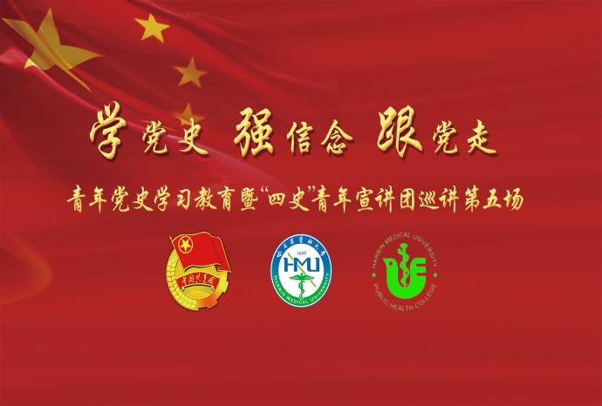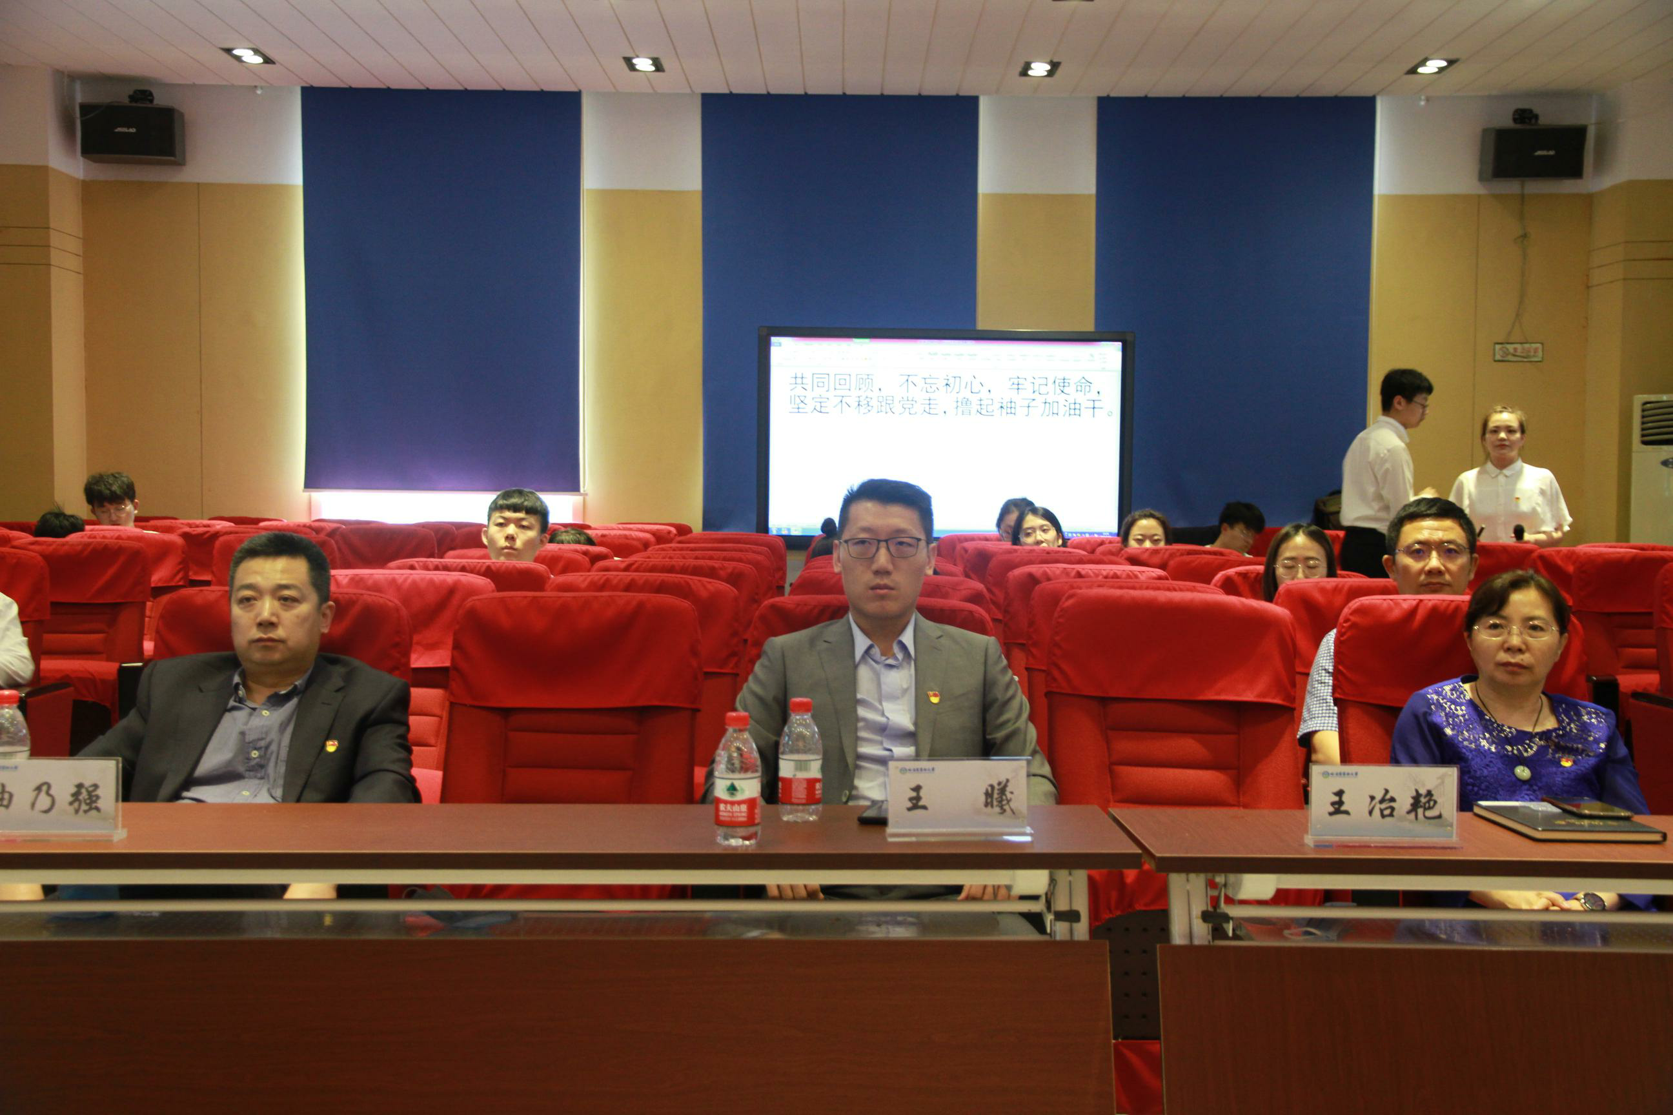
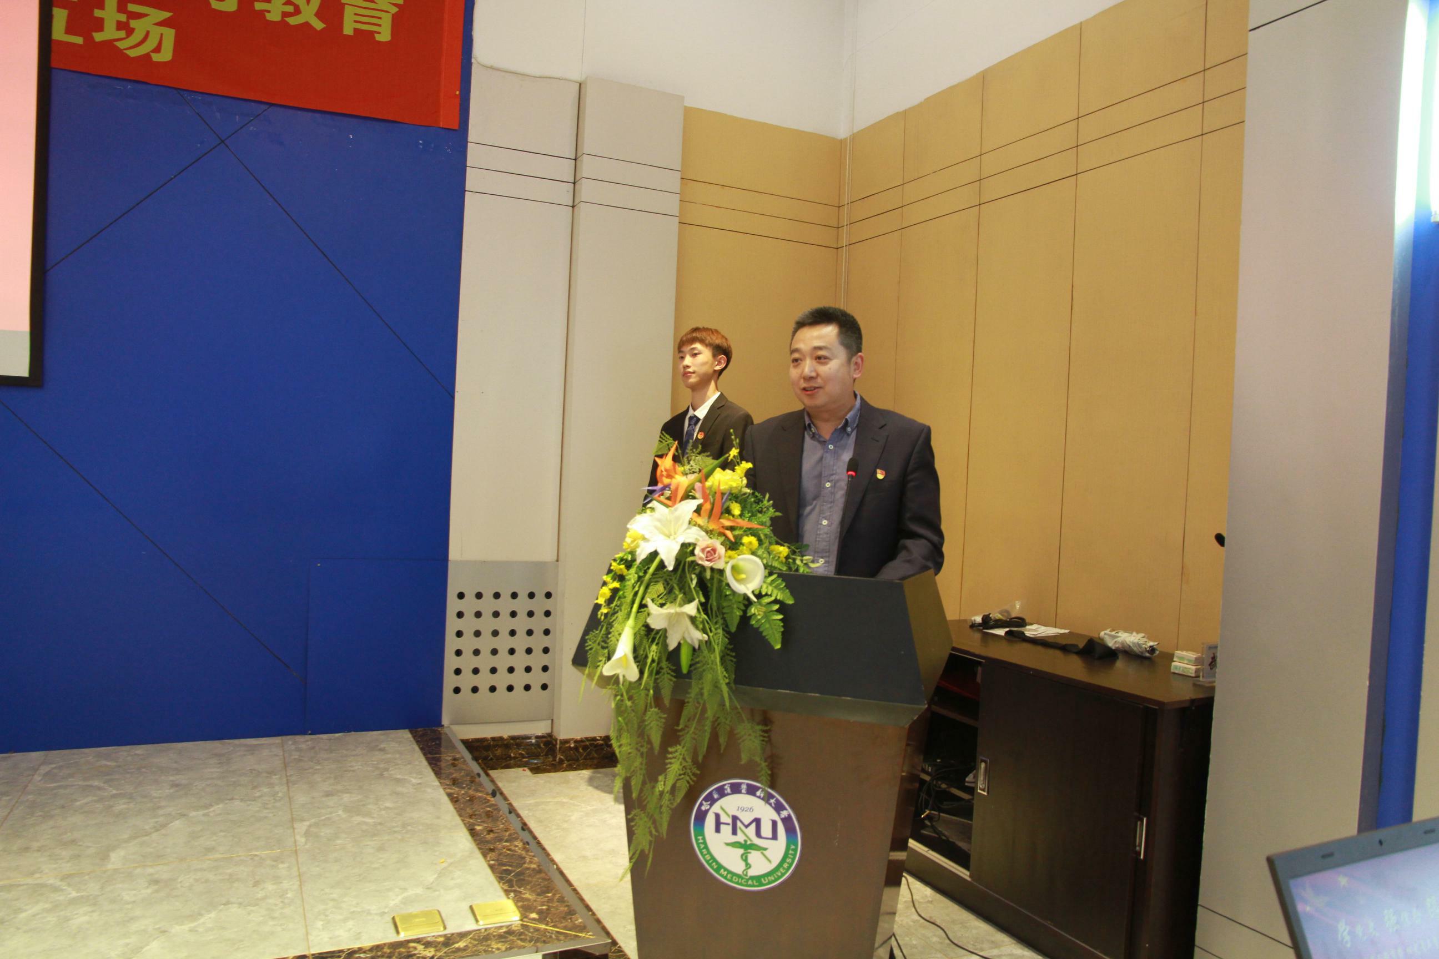
曲乃强副书记在致辞中表示，此次宣讲活动，既是共青团庆祝建党100周年的重要工作内容之一,也是开展学校党史学习教育的重要组成部分。在中国共产党成立一百周年这样一个重要时间节点，广大青年要更好地总结历史经验、认识历史规律、掌握历史主动，把红色文化资源利用好，把红色传统发扬好，把红色基因传承好，在深学细悟上下功夫，在明理增信上求实效，在崇德力行上见真章，燃烧激情、凝心聚力，为实现中华民族伟大复兴的中国梦作出新的贡献。
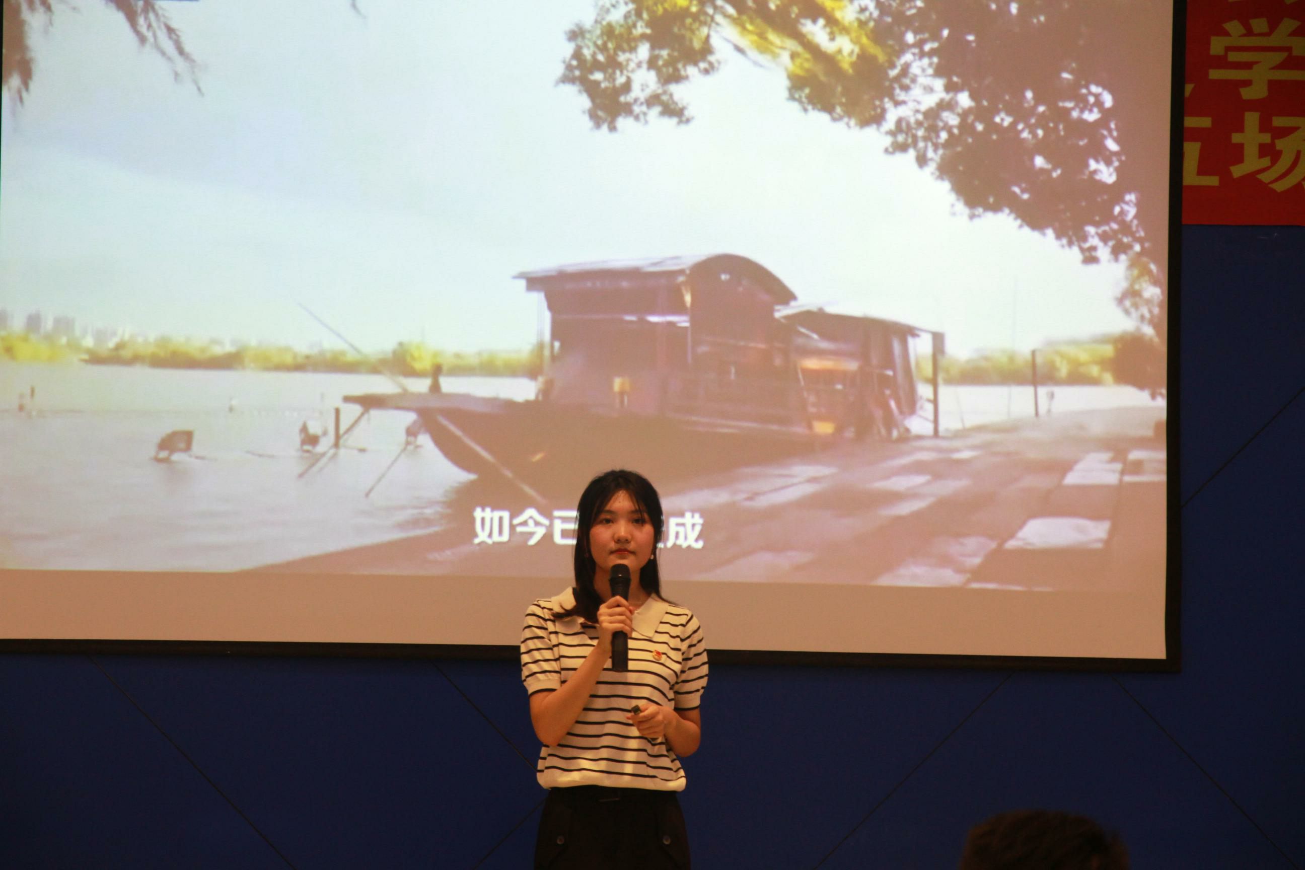
2018级第三临床医学院医学影像学专业本科生康月的汇报题目是《红船精神 永放光芒》。习近平总书记指出：“中国共产党第一次全国代表大会在浙江嘉兴南湖的一条游船上胜利闭幕，庄严宣告中国共产党的诞生。”中国共产党一脉相承的精神谱系是红船精神最好的继承和发扬，支撑起中国共产党人的精神家园，也是诠释中国共产党为什么能、为什么强的红色基因密码。
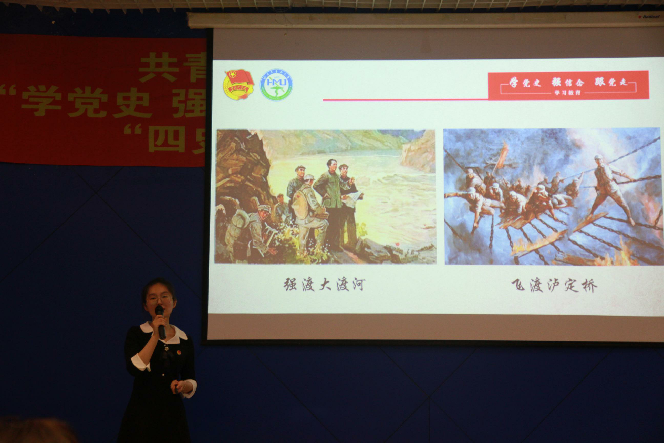
2017级人文社会科学学院市场营销专业本科生张金子以《红星照耀中国 万水千山不忘长征精神》为题，讲述了《红星照耀中国》中伟大的长征精神。本书题目“红星”的含义是：中国共产党及其领导的红色革命犹如一颗闪亮的红星，不仅照耀着中国的西北，而且必将照耀全中国；而伟大的长征精神，正是中华民族百折不挠、自强不息的民族精神的最高表现，是保证我们革命和建设事业从胜利走向胜利的强大精神力量。
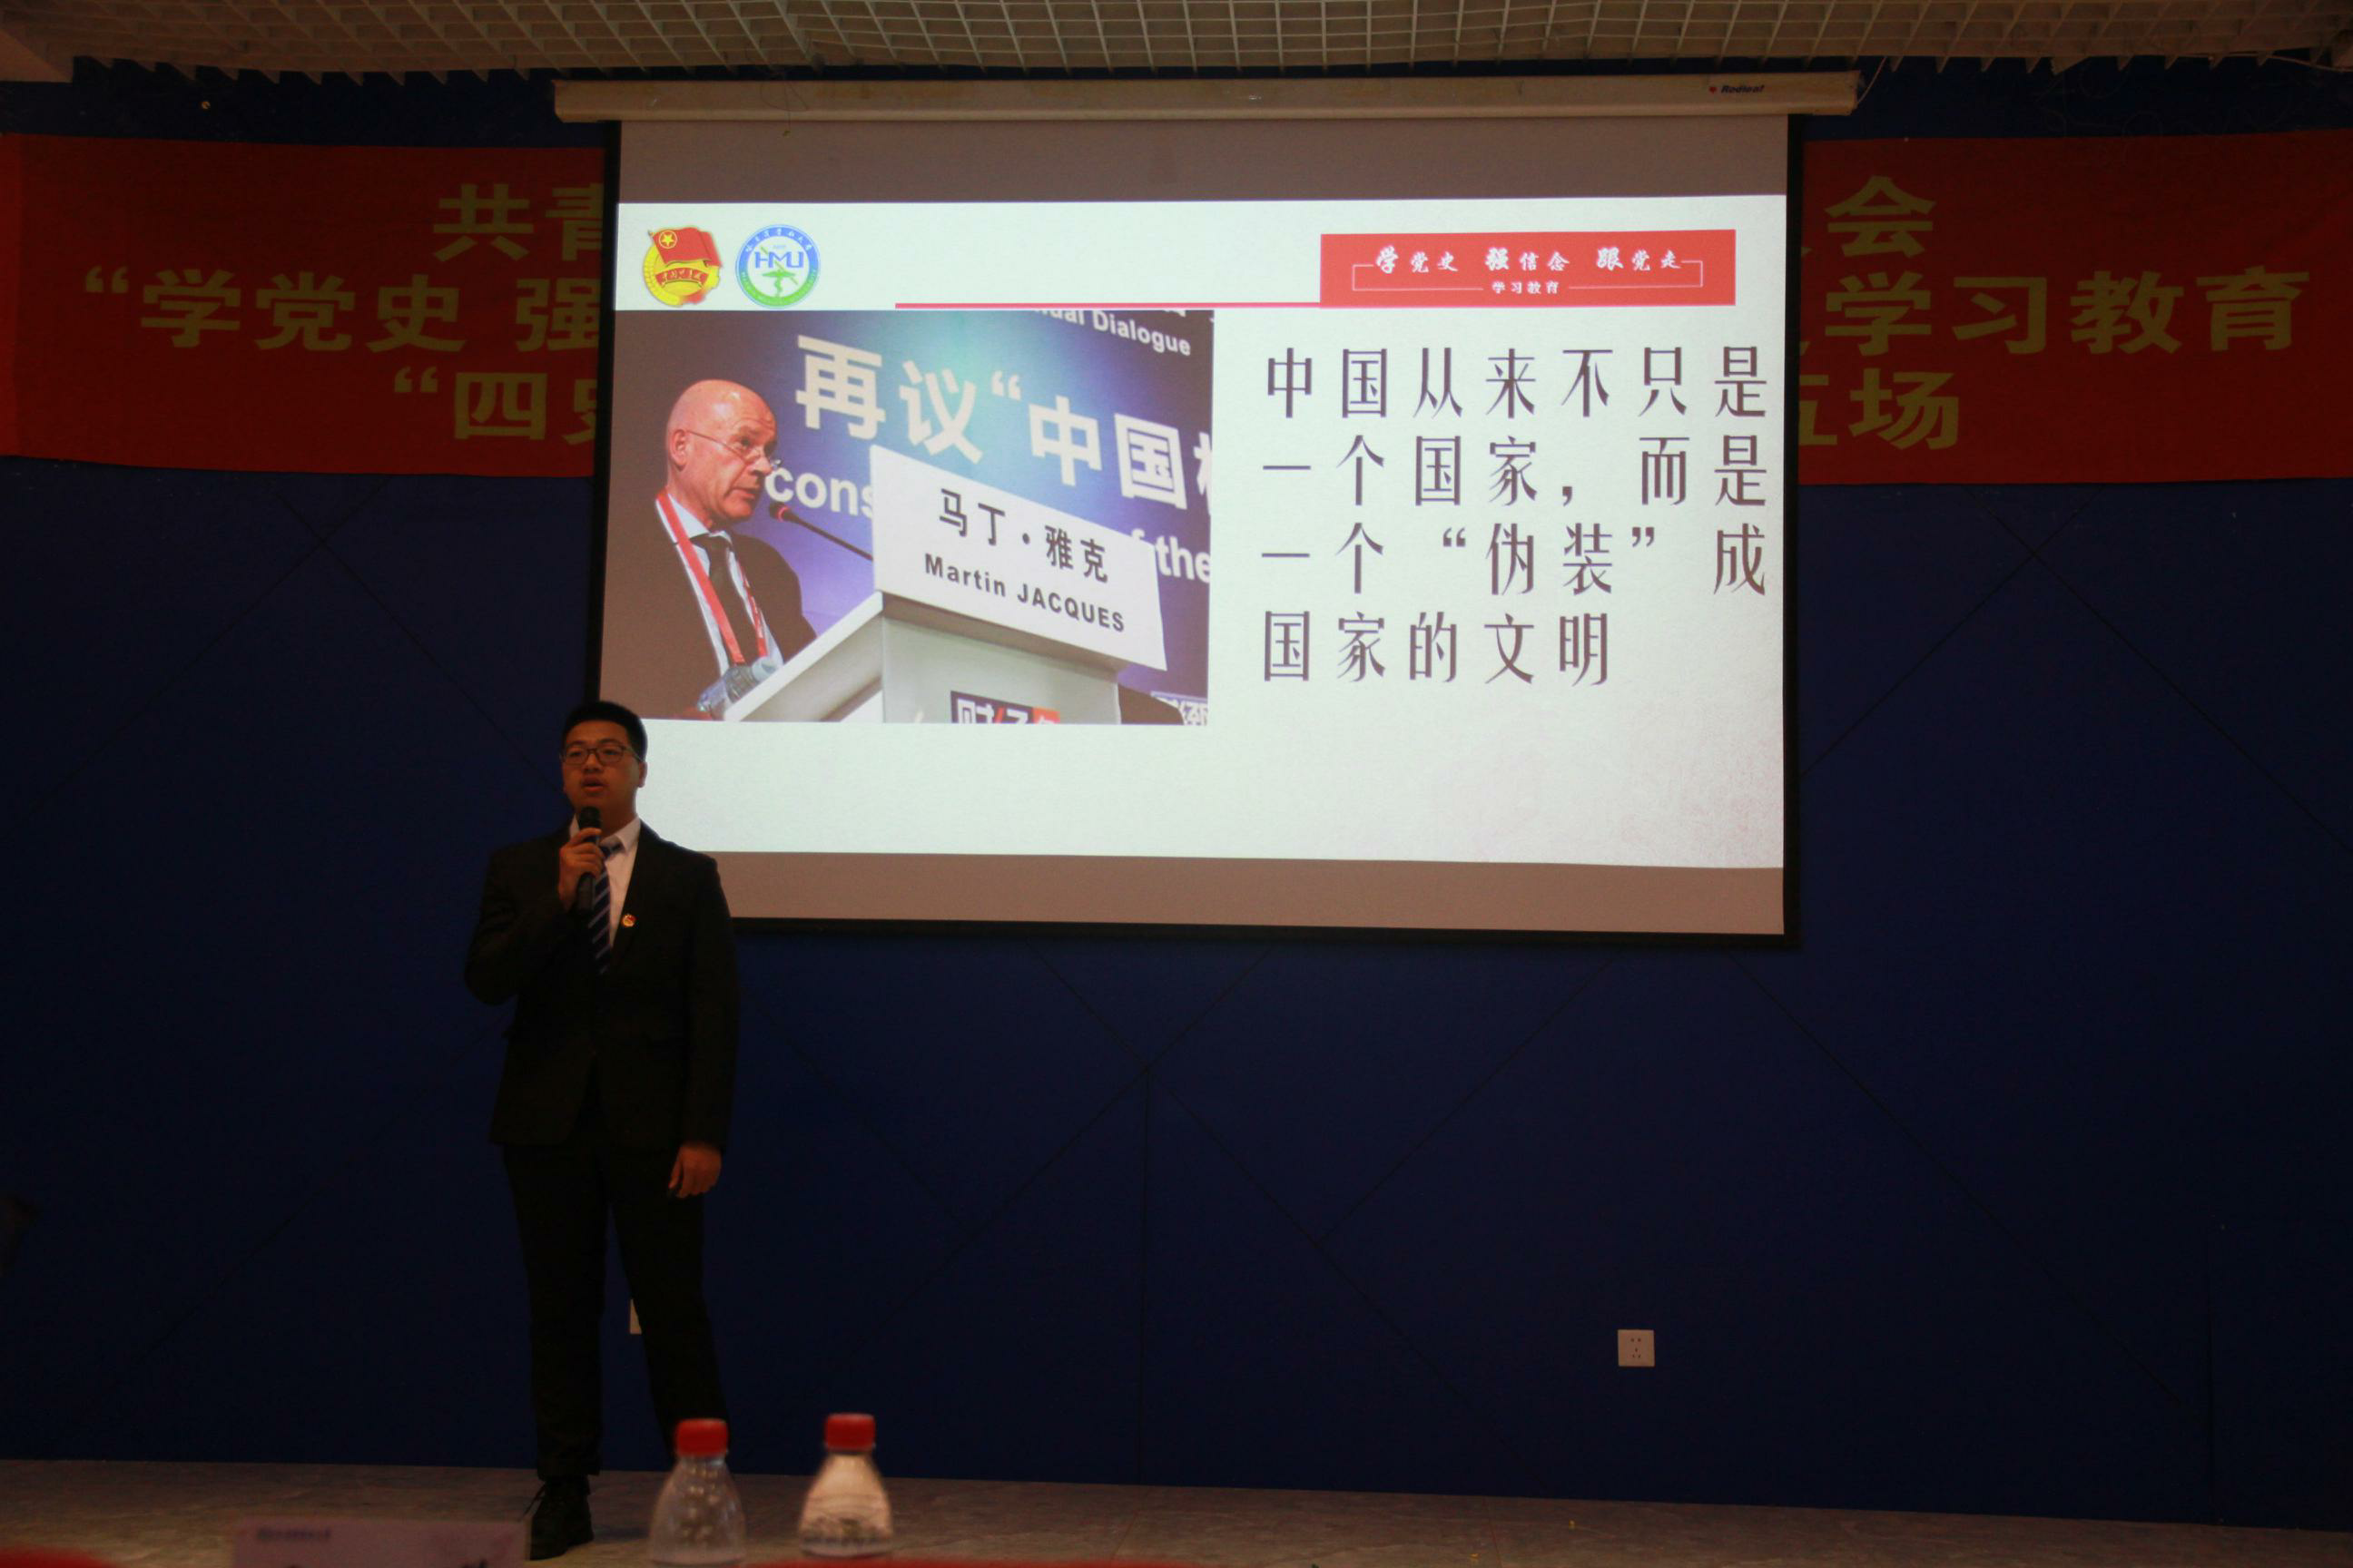
2020级公共卫生学院预防医学专业学生吴坤的宣讲主题是《中华文明》。他在宣讲中阐述，中华民族的千年历史已经证明，中华文明具有强大的耐久力和包容性，可以抵御任何外族侵略。实现中华民族伟大复兴的“中国梦”，首先应该复兴的是中华传统文化，文化兴则国兴。 中华民族正以前所未有之姿态，重塑光辉灿烂的中华文化，为人类文明进步奉献中国力量。

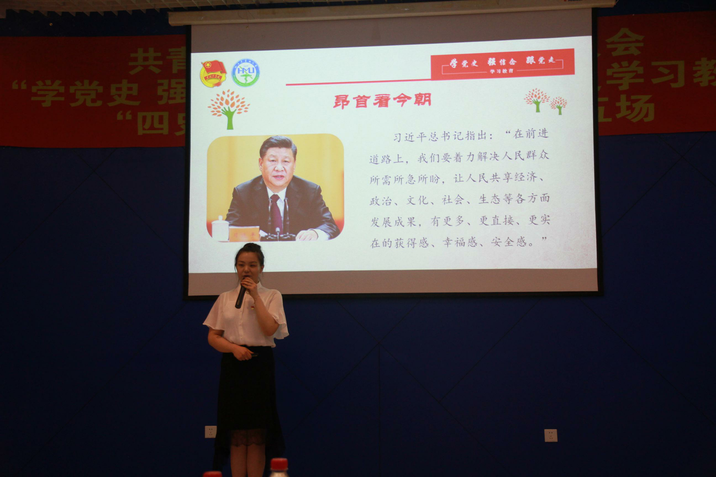
2019级心理科学与健康管理中心博士研究生解韵加同学以《改革开放富起来，阔步走进新时代》为题，讲述了中国改革开放以来在党的领导下，衣、食、住、行等多个方面从站起来、富起来到强起来的伟大飞跃，以一往无前的进取精神和波澜壮阔的创新实践，谱写了中华民族自强不息、顽强奋进的壮丽史诗，中国共产党的面貌、社会主义中国的面貌、中国人民的面貌，发生的历史性的变化。
宣讲结束后，青年代表纷纷表示“四史”是中国共产党领导人民在长期实践中的探索、奋斗与发展，是我们弥足珍贵的精神财富，深刻认识到红色政权来之不易、新中国来之不易、中国特色社会主义来之不易。共青团是党的助手和后备军，青年人更是党的新生力量，学院青年将充分汲取“四史”的精神力量，增强历史担当，肩负起新时代青年的责任与使命，为实现伟大复兴的中国梦而努力奋斗，为建设社会主义现代化国家奋斗终生！
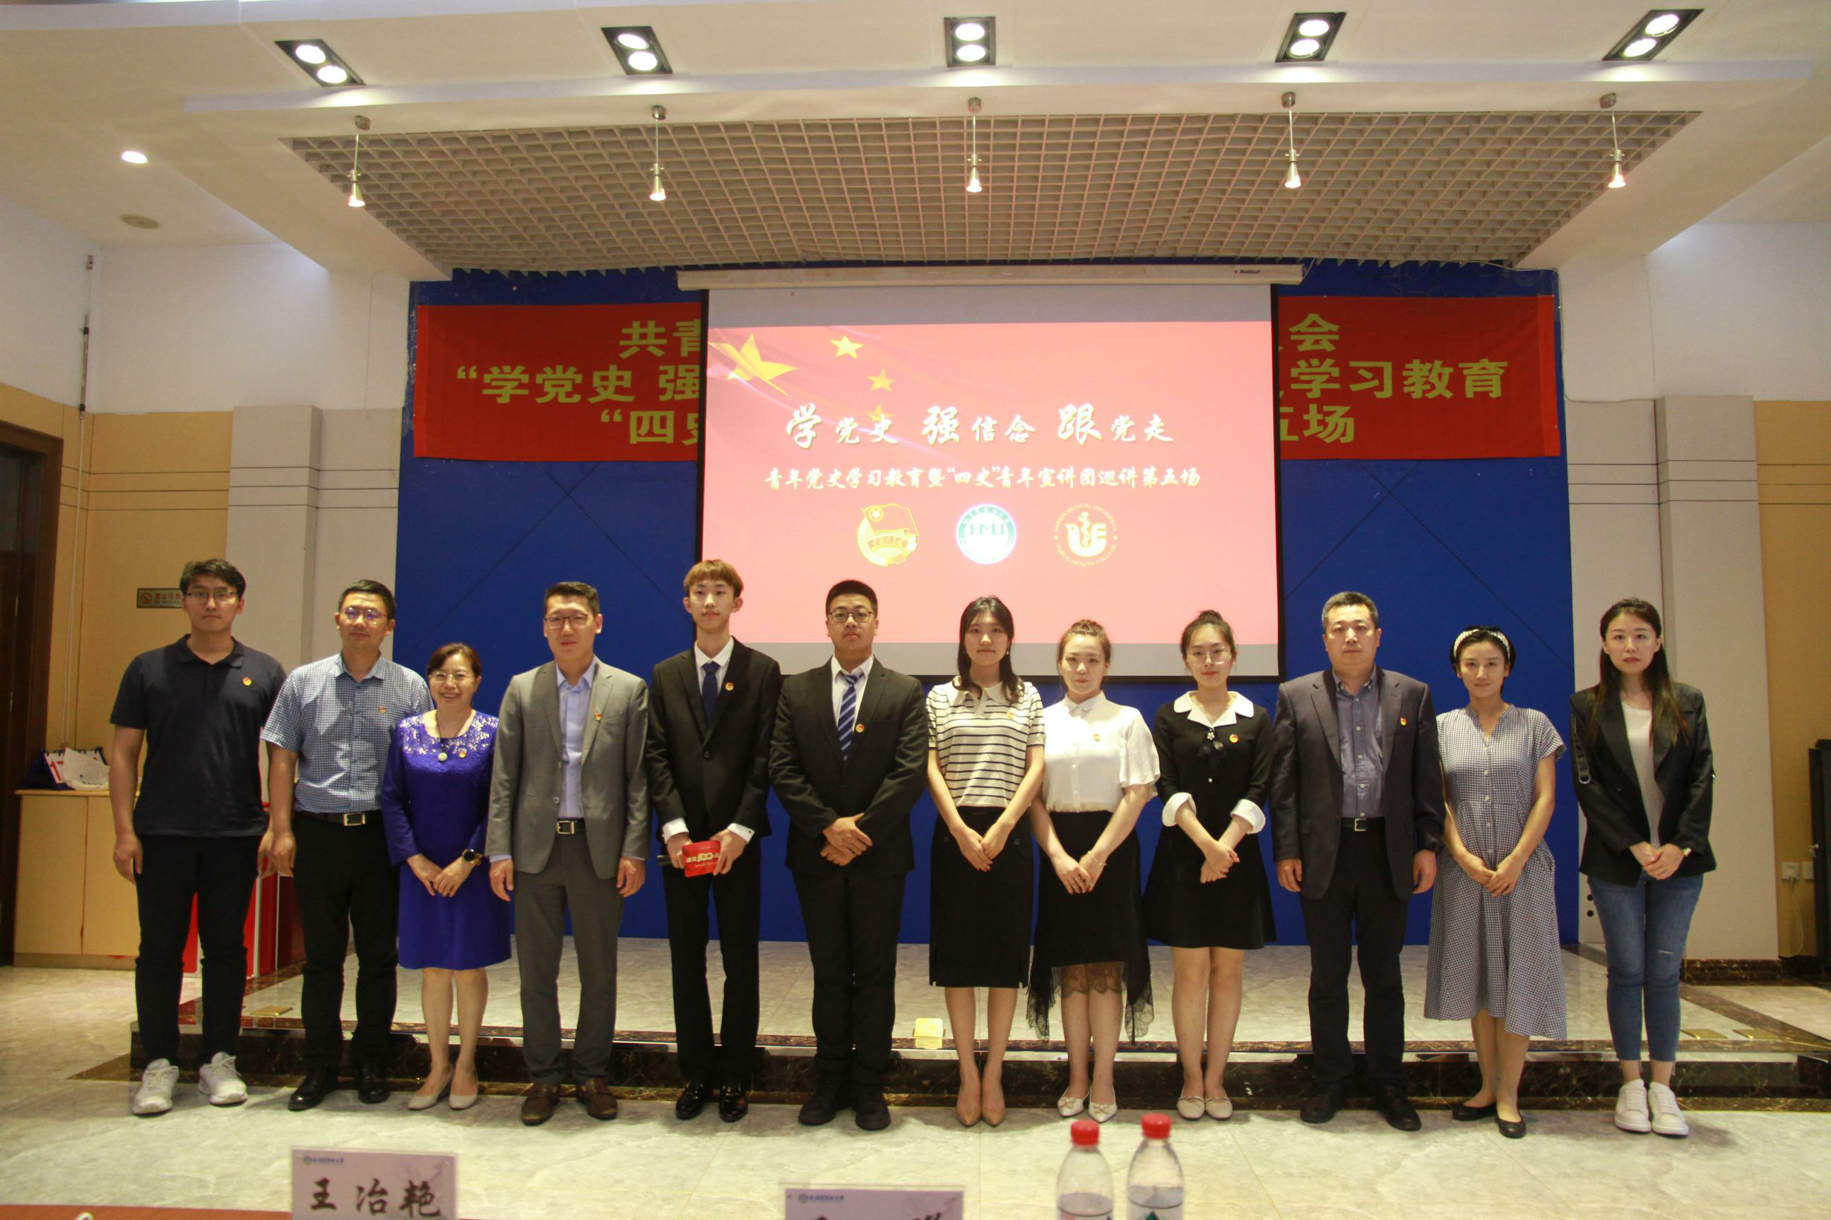
报：哈医大党史学习教育领导小组办公室
发：各党支部、党总支
哈医大公卫党史学习教育领导小组办公室

